Информационное обеспечение энергоэффективности
ЕРЕМЕЕВ Александр Павлович – доктор технических наук, профессор, зав. кафедрой прикладной математики МЭИ (ТУ), лауреат премии Президента РФ в области образования, действительный член Российской академии естественных наук(РАЕН).
E-mail: eremeev@appmat.ru


РАЗРАБОТКА И ПРИМЕНЕНИЕ ПЕРСПЕКТИВНЫХ ИНФОРМАЦИОННЫХ РЕСУРСОВ НА ОСНОВЕ МЕТОДОВ ИСКУССТВЕННОГО ИНТЕЛЛЕКТА
(К 80-летию московского энергетического института (технического университета))
Введение
Научная группа по проблематике искусственного интеллекта (ИИ) и разработки перспективных интеллектуальных систем (ИС) для различных приложений была организована в МЭИ в 1970-е годы на кафедре прикладной математики по инициативе одного из основателей направления «Искусственный интеллект» в СССР, лауреата премии Дж. Фон-Неймана, д.т.н., профессора Поспелова Д.А. Группа проводит исследования в различных областях ИИ и ИС - представление и формирование знаний, вывод (поиск решения) на основе знаний, моделирование рассуждений и т.д., с целью создания перспективных интеллектуальных (экспертных) систем различного назначения, уделяя основное внимание ИС поддержки принятия решений (ИСППР), в том числе системам реального времени (ИСППР РВ), предназначенным для мониторинга и управления сложными объектами типа объектов энергетики, и инструментальным программным средствам их конструирования [1-7]. Выполняется ряд научно-исследовательских проектов по постановлениям правительства и академическим программам, с 1990 г. организовано в рамках специальности «прикладная математика» обучение студентов новой специализации «искусственный интеллект и интеллектуальные системы».
Основные направления исследований и разработок научного коллектива:
1. Исследование и разработка моделей и методов представления и оперирования знаниями на основе нетрадиционных логик - индуктивных, абдуктивных, аргументации, темпоральных, на основе аналогий и прецедентов и т.д. [8-20].
2. Создание базовых программных средств с интеграцией их в инструментальный комплекс для создания прикладных ИСППР, включая ИСППР РВ [21-24], ориентированные как на типовые вычислительные системы, так и на перспективные параллельные вычислительные комплексы и кластерные системы.

Модели, методы и инструментальные средства конструирования ИСППР
Обобщенная архитектура ИСППР представлена на рис. 1.
ИСППР (рис. 1) формально может быть задана набором вида
SS = <M, R(M), F(M), F(SS)>,
где M={M₁,…,M_{n}} – множество формальных или логико-лингвистических моделей, реализующих определенные интеллектуальные функции;
- R(M) – множество правил выбора необходимой модели или совокупности моделей в текущей ситуации, т.е. правил, реализующих отображение R(M): S→M, где S – множество возможных ситуаций (состояний), которое может быть и открытым, или S'→M, где S' –некоторое множество обобщенных ситуаций (состояний), например, нормальных (штатных), аномальных или аварийных, при попадании в которые происходит смена модели;
- F(M)={F(M₁),…,F(M_{n})} – множество правил модификации моделей M_{i}, i=1,…,n. Каждое правило F(M_{i}) реализует отображение F(M_{i}): S''×M_{i}→M'_{i}, где S''⊆S, M'_{i} – некоторая модификация модели M_{i};
- F(SS) – правило модификации собственно системы SS – ее базовых конструкций M, R(M), F(M) и, возможно, самого правила F(SS), т.е. F(SS) реализует целый ряд отображений (или комплексное отображение) F(SS): S'''×M→M', S'''×R(M)→R'(M), S'''×F(M)→F'(M), S'''×F(SS)→F'(SS), где S'''⊆S, S'''∩S'=∅, S'''∩S''=∅, т.е. правила модификации данного типа используются в ситуациях, когда имеющихся множеств моделей, правил выбора и правил модификации недостаточно для поиска решения (решений) в сложившейся проблемной ситуации. Причем для модификации F(SS) могут быть использованы как внутренние средства порождения моделей и правил (гипотез), так и внешние метазнания, отражающие прагматический аспект проблемной ситуации.
Каждая из моделей системы ориентирована на обработку некоторого) типа неопределенности. В частности, модели и методы, использующие для оперирования неполной и противоречивой информации аппарат приближенных множеств, эффективны в ситуациях максимальной неопределенности, когда нет никакой дополнительной информации о проблеме. По мере поступления дополнительной информации, например, в виде вероятностей для правил, может быть применен интегрированный подход, сочетающий методы теории приближенных множеств и теории вероятностей, что повышает степень правдоподобия выдаваемых системой рекомендаций ЛПР. При наличии полной информации о проблемной ситуации решения могут быть достоверными и полученными в результате решения задачи оптимизации.

Рис. 1. Базовая архитектура ИСППР

В плане реализации базовых инструментальных средств конструирования ИСППР семиотического типа на основе нетрадиционных логик получен ряд фундаментальных результатов. Остановимся на некоторых из них.
Разработан обобщенный алгоритм поиска решения на основе структурной аналогии свойств и отношений, ориентированный на ИСППР РВ. Данный алгоритм в зависимости от исходных данных и времени, выделяемого на осуществление поиска решения, реализует различные схемы рассуждения на базе аналогий, использующие как аналогию свойств, так и аналогию отношений. Если источник для аналогии не задан, то этап определения потенциальных аналогов реализуется с помощью алгоритмов поиска решения на основе структурной аналогии свойств, а затем к полученным аналогиям применяется алгоритм поиска решения на основе структурной аналогии отношений. Обобщенный алгоритм обеспечивает также обнаружение потенциальных аналогов даже, если отсутствуют свойства для определения первоначального контекста.
Для реализации механизмов умозаключений на основе аналогий и прецедентов в рамках ИСППР РВ предложена архитектура системы поиска решения на основе аналогий и прецедентов, в которой предусмотрено взаимодействие двух основных программных компонентов – конструктора библиотеки прецедентов (КБП), реализующего механизм рассуждения на основе прецедентов, и редактора семантических сетей (РСС), реализующего механизм поиска решения на основе структурной аналогии.
На рис 2. представлена организация цикла рассуждений CBR (Case-Based Reasoning) на основе прецедентов, реализованная в КБК. Основной целью использования аппарата прецедентов в рамках ИСППР является выдача готового решения оператору (ЛПР) для текущей ситуации на основе прецедентов, которые уже имели место в прошлом при управлении данным объектом или системой.
Программная реализация основных компонентов РСС была выполнена в среде визуального программирования Borland C++ Builder под операционную систему Windows 98/NT/2000/XP. Разработанное программное инструментальное средство поиска решения на основе прецедентов использовано в прототипе ИСППР РВ для решения задачи диагностики состояний сложного технического объекта и обнаружения управляющих воздействий на примере одной из подсистем реактора типа ВВЭР.

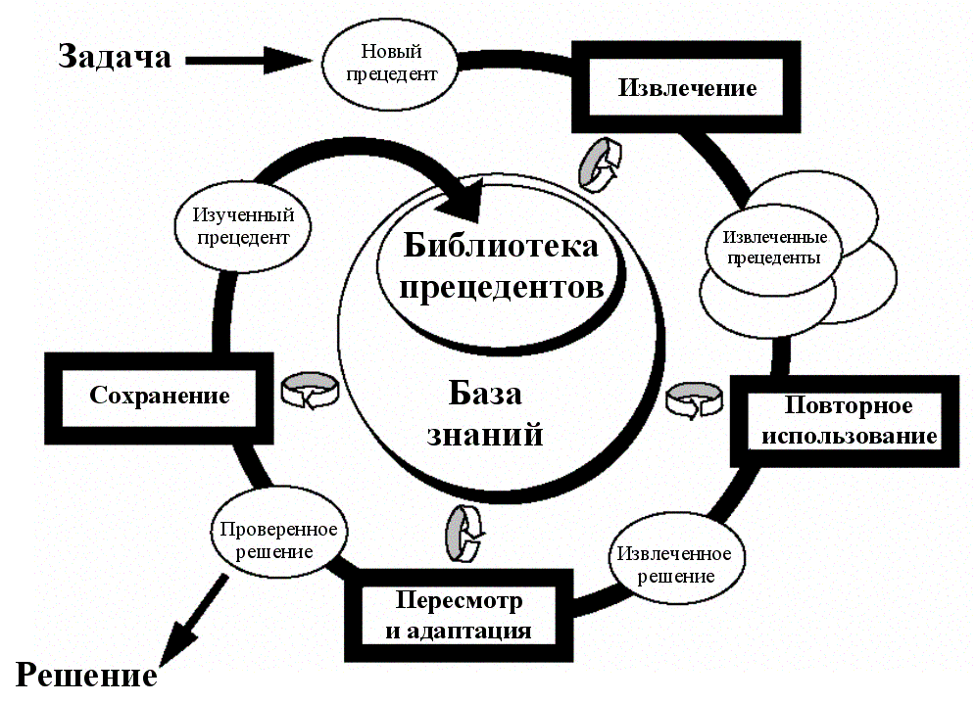
Рис. 2. Организация CBR-цикла

Проведено исследование моделей и методов представления темпоральных (временных) зависимостей, составлена их развернутая классификация с учетом способа представления информации о времени, выразительных способностей, алгоритмической сложности. Разработан язык представления временных зависимостей, ориентированный на использование основных моделей (алгебр временных отношений) – точечной, интервально-точечной и интервальной. Реализованы перспективные алгоритмы пошагового уточнения решения для ИСППР РВ, ориентированных на работу с открытыми и динамическими предметными областями. Данные алгоритмы обладают существенным преимуществом перед известными статическими алгоритмами, требующими полного повторного поиска решения после каждой модификации.
На языке С# реализована программная система временных рассуждений (СВР). Выполнена также реализация СВР в среде ОС Unix на языке С++ в плане ее использования на параллельных (кластерных) вычислительных системах. Разработано расширение модуля интеграции СВР с базовой средой конструирования интеллектуальных систем CLIPS, позволяющее использовать СВР совместно с широко применимой продукционной моделью представления знаний. СВР применена в составе автоматизированного автомобильного парковочного комплекса и показала свою эффективность.
Исследованы различные методы подкреплённого обучения (RL - reinforcement learning) в плане использования их в составе ИСППР РВ в условиях неопределённости, жёстких временных ограничений и сложных динамических сред. Реализованы методы, обладающие высокой скоростью обучения и эффективно использующие память. Проанализированы пути повышения качества и скорости обучения. Предложены методы на основе оценочной функции с памятью ограниченного объёма, позволяющие оперативно принимать решения и быстро адаптироваться к изменяющемуся поведению среды, методы иерархического подкреплённого обучения, ориентированные на задачи большой размерности, а также методы RL-обучения для мультиагентных систем. Реализованы программные модули системы RL-обучения и разработан язык, позволяющий описывать объект управления через множество параметров различного типа (целый, вещественный, логический, описательный) и их взаимодействие с учётом времени. Программный комплекс реализован в среде Microsoft Visual C++ 7.0 и ориентирован на компьютеры с операционными системами Windows XP/2000/Me/NT.
Исследованы и разработаны методы обобщения понятий в условиях неполной и противоречивой исходной информации. Дан сравнительный анализ алгоритмов, основанных на теории приближенных множеств с оценкой их пригодность для обобщения информации, хранящейся в реальных БД. Исследована проблема индуктивного формирования понятий при наличии шума в исходных данных. Предложены алгоритмы, моделирующие внесение шума на этапе построения дерева решений и на этапе классификации тестовых примеров. Введена метрика, определяющая расстояние между объектами, содержащими неизвестные значения признаков и разработаны алгоритмы восстановления, позволяющие найти предполагаемое значение неизвестного признака методом «ближайшего соседа». Реализован алгоритм, обрабатывающий обучающие выборки, содержащие примеры с неизвестными или искаженными значениями. Программно реализована система построения обобщенных понятий в виде дерева решений.
Исследованы возможности расширения базовой модели таблиц решений (ТР) для применения в ИСППР РВ. В качестве базовой модели рассмотрены ТР с расширенным входом (ТРВ), которые имеют ряд преимуществ по сравнению с широко используемыми ТР с ограниченным входом (ТОВ). Исследованы средства задания метазнаний в виде отношений между условиями в табличных моделях, методы обработки ТРВ с временной информацией, методы представления и реорганизации наборов связанных таблиц. Предложены методы и алгоритмы обработки зависимостей между условиями в ТРВ с применением аппарата приближённых множеств. Перспективным вариантом развития табличных моделей является введение временной информации в структуру ТР. Примером такой интегрированной модели являются таймированные ТР (timed decision tables). При этом базовая структура ТР расширяется таблицей зависимостей, описывающей возможности последовательного или параллельного выполнения действий, и таблицей задержек, используемой для определения длительности выполнения действий. Разработаны базовые модули Системы моделирования принятия решений СИМПР-Windows, расширенной средствами обработки ТРВ. Система реализована на языке C++ в интегрированной среде разработки Microsoft Visual Studio 2005 и ориентирована на IBM-совместимые компьютеры с операционными системами Microsoft Windows XP/2000/Me/NT.
Исследованы возможности реализации модуля поиска решения DIPLAN в виде планировщика в параллельных системах с общей памятью. Реализован параллельный алгоритм эвристического поиска на языке C с использованием библиотеки OpenMP версии 2.5. Проведены вычислительные эксперименты в режиме моделирования параллельных вычислений на кластере с использованием средств отладки Intel Thread Profiler 3.0. Выполнена интеграция планировщика DIPLAN в ИСППР РВ «АРИОН» для решения задачи оперативного мониторинга и анализа разнородной информации.
Исследованы принципы диагностирования устройств на основе моделей их функционирования. Предложен перспективный подход, в основе которого лежит прогнозирование предполагаемого поведения устройства, исходя из имеющейся в наличии информации, обнаружение различий прогнозов с реальным поведением и объяснение причин данных различий. Данный подход позволяет находить как одиночные, так и множественные неисправности и диагностировать устройства, по которым нет экспертных данных о причинах неисправностей, а также повторно использовать готовые описания моделей работы компонентов для других устройств и получать детальные объяснения причин выявленных неисправностей. Разработаны алгоритмы подсистемы моделирования для ИСППР РВ, осуществляющей прогнозирование работы объекта диагностирования, исходя из измеренных значений входов и выходов его компонентов, и многоуровневая архитектура многоагентного диагностического комплекса. Параллельное функционирование агентов позволяет повысить эффективность диагностического комплекса, благодаря снижению затрат временных и программных ресурсов.
Исследованы и разработаны модели и методы обеспечения структурной и семантической интероперабельности (т.е. способности систем взаимодействовать с другими системами) информационных (интеллектуальных) систем, основанных на явном представлении в них знаний о предметной области (ПО) и интеграции этих знаний в метамодели на базе онтологического подхода. Взаимодействие может выражаться в виде обмена данными, распределенного выполнения поисковых запросов, согласованного изменения БД и т.д. Необходимость обеспечения интероперабельности возникает при связывании бизнес-процессов предприятий-партнеров, согласовании работы существующей ИС с принятыми стандартными решениями, при интеграции нескольких ИС, разработке комплексных ИСППР и во многих других случаях. Разработан программный комплекс обеспечения интероперабельности ИС VarPro, который применен при интеграции БД системы измерений параметров нефте-водо-газовой смеси и ИС нефтяного месторождения АДКУ 2000 ООО “Лукойл-Пермь”.

Заключение
Разработанные инструментальные программные средства - Инструментальный комплекс проектирования СППР РВ СИМПР-WINDOWS, Инструментальное средство конструирования библиотек прецедентов и поиска решения на основе прецедентов, Система временных рассуждений на базе качественной точечной модели времени, Инструментальное средство «Knowledge Generalizer» на основе метода обобщения понятий, Инструментальное средство «Система извлечения из корпоративной памяти знаний, релевантных проблемной ситуации (СКП)», зарегистрированые в Федеральной службе по интеллектуальной собственности, патентам и товарным знакам.
Концепция использования интегрированной среды, включающей различные модели и методы поиска решения, реализованы в прототипах ИСППР РВ для мониторинга и управления сложными объектами и процессами типа объектов энергетики (блоков атомных, тепловых и гидростанций и др.). Полученные результаты характеризуются новизной и соответствуют мировому уровню. По данной проблематике было опубликовано более 300 научных работ, включая монографии, в известных отечественных и зарубежных изданиях, результаты доложены и обсуждены на российских и международных научных конференциях.

Литература:
      - Вагин В.Н., Еремеев А.П. Исследования и разработки кафедры прикладной математики по конструированию интеллектуальных систем поддержки принятия решений на основе нетрадиционных логик // Вестник МЭИ. - 2008. - № 5. - С. 16-26.
      - Поспелов Д.А. Моделирование рассуждений. Опыт анализа мыслительных актов. - М.: Радио и связь, 1989. - 184 с.
      - Вагин В.Н. Дедукция и обобщение в системах принятия решений. – М.: Наука. Гл. ред. физ.-мат. Лит., 1988. - 384 с.
      - Башлыков А.А., Еремеев А.П. Проектирование экспертных систем поддержки принятия решений в энергетике. - М.: Изд-во МЭИ. 1994. - 216 с.
      - Башлыков А.А., Вагин В.Н., Еремеев А.П. Экспертные системы поддержки интеллектуальной деятельности операторов АЭС // Вестник МЭИ. - 1995. - № 4. - С. 27-36.
      - Еремеев А.П., Симонов Д.Н., Чибизова Н.В. Реализация прототипа системы поддержки принятия решений реального времени на основе инструментального комплекса G2 // Программные продукты и системы. - 1996. - №3. - С. 21-26.
      - Вагин В.Н., Еремеев А.П. Некоторые базовые принципы построения интеллектуальных систем поддержки принятия решений реального времени // Известия РАН. Теория и системы управления. - 2001. - № 6. - С. 114-123.
      - Вагин В.Н., Головина Е.Ю., Загорянская А.А., Фомина М.В. Достоверный и правдоподобный вывод в интеллектуальных системах // Под редакцией В.Н. Вагина, Д.А. Поспелова. – 2-е изд., испр. и доп. - М.: ФИЗМАТЛИТ, 2008. – 712 с.
      - Еремеев А.П., Троицкий В.В. Модели представления временных зависимостей в интеллектуальных системах поддержки принятия решений // Известия РАН. Теория и системы управления. - 2003. - №5. - С. 75-88.
      - Вагин В.Н., Куликов А.В., Фомина М.В. Методы теории приближенных множеств в решении задач обобщения понятий // Известия РАН. Теория и системы управления. - 2004. - № 6. - С. 52 – 66.
      - Вагин В.Н., Загорянская А.А. Системы аргументации и абдуктивный вывод // Известия РАН. Теория и системы управления. - 2004. - №1. - С. 125-137.
      - Еремеев А.П., Троицкий В.В. Темпоральные рассуждения в интеллектуальных системах поддержки принятия решений. Коллективная монография «Интеллектуальные системы»/ Под ред. В.М. Курейчика. - М.: Физматлит, 2005. - 288 с. - С. 169-180.
      - Вагин В.Н., Загорянская А.А. Организация абдуктивного вывода средствами теории аргументации. Коллективная монография «Интеллектуальные системы» / Под ред. В.М. Курейчика. - М.: Физматлит, 2005. - 288 с. - С. 129-143.
      - Варшавский П.Р., Еремеев А.П. Поиск решения на основе структурной аналогии для интеллектуальных систем поддержки принятия решений // Известия РАН. Теория и системы управления. - 2005. - № 1. - С. 97-109.
      - Вагин В.Н., Оськин П.В. Эвристические и вероятностные методы снятия эффективных показаний в системах диагностики // Известия РАН. Теория и системы управления. - 2006. - № 4. - С. 78-93.
      - Еремеев А.П., Куриленко И.Е. Моделирование временных рассуждений в интеллектуальных системах реального времени // Вестник МЭИ. - 2008. - № 1. - С. 114-123.
      - Еремеев А.П., Подогов И.Ю. Обобщенный метод иерархического подкрепленного обучения для интеллектуальных систем поддержки принятия решений // Программные продукты и системы. - 2008. - № 2. - С. 35-39.
      - Еремеев А.П., Подогов И.Ю. Методы подкрепленного обучения для систем поддержки принятия решений реального времени // Вестник МЭИ. - 2009. - № 2. - С. 153-161.
      - Vagin V.N., Yeremeyev A.P. Modeling Human Reasoning in Intelligent Decision Support Systems // Proc. of the Ninth International Conference on Enterprise Information Systems. Volume AIDSS. Funchal, Madeira. Portugal. June 12-16. INSTICC. 2007. Р.277-282.
      - Eremeev A., Varshavsky P. Methods and Tools for Reasoning by Analogy in Intelligent Decision Support Systems // Proc. of the International Conference on Dependability of Computer Systems. Szklarska Poreba, Poland.14-16 June, 2007. IEEE Computer Society. Р.161-168.
      - Варшавский П.Р., Еремеев А.П. Реализация методов поиска решения на основе аналогий и прецедентов в системах поддержки принятия решений // Вестник МЭИ. - 2006. - № 2. - С. 77-87.
      - Еремеев А.П., Виноградов О.В. Методы и программные средства на основе нечетких таблиц решений для диспетчеризации лотов на производстве // Вестник МЭИ. - 2009. - № 2. - С. 166-174.
      - Еремеев А.П., Куриленко И.Е. Применение темпоральных моделей в интеллектуальных системах // Интеллектуальные системы. Коллективная монография. Выпуск 3. / Под. ред. В.М. Курейчика. – М.: Физматлит, 2009. - 195 с. - С. 124-139.
      - Еремеев А.П., Виноградов О.В. Современные программные средства поддержки принятия решений на основе таблиц решений // Интеллектуальные системы. Коллективная монография. Выпуск 3. / Под. ред. В.М. Курейчика. – М.: Физматлит, 2009. - 195 с. - С. 140-154.

¹Работа выполнена при финансовой поддержке РФФИ (проекты № 08-01-00437, № 08-07-00212)

